
Projekt „aktywna generacja” współfinansowany ze środków MRPiPS w ramach Rządowego Programu na Rzecz Aktywności Społecznej Osób Starszych na lata 2014 - 2020

Biuro Projektu: Stowarzyszenie Złota Jesień , 26-670 Pionki ul. Radomska nr 1
, tel. 600-272-250 lub nr koordynatora 604-109-283, e-mail: zlotajesien@wp.pl strona www: zlotajesiepionki.pl

REGULAMIN UCZESTNICTWA W PROJEKCIE
„Aktywna Generacja”

§ 1
POSTANOWIENIA OGÓLNE
1. Użyte w Regulaminie określenia i skróty oznaczają: Projektodawca –
Stowarzyszenie Złota Jesień w Pionkach.
Uczestnik/Uczestniczka – osoba biorąca udział w projekcie,
2. Regulamin określa kryteria i zasady rekrutacji oraz warunki udziału
uczestników projektu „Aktywna Generacja” realizowanego przez
Stowarzyszenie Złota Jesień z siedzibą przy ul. Radomskiej nr 1 w Pionkach
zwanego dalej Beneficjentem
3. Projekt obejmuje swym zasięgiem powiat radomski oraz miasto Radom
4. Projekt współfinansowany jest ze środków Ministerstwa Rodziny Pracy i
Polityki Społecznej w ramach Rządowego Programu na Rzecz Aktywności
Społecznej Osób starszych na lata 2014 – 2020.
5. Biuro Projektu znajduje się w siedzibie projektodawcy.
6. Uczestnictwem w projekcie objętych zostanie 50 beneficjentów w wieku
60+ zamieszkałych na terenie powiatu radomskiego oraz miasta Radomia
7. Projekt realizowany jest od 01.04.2019 r. do 31.12.2019 r.
8. Celem projektu jest zwiększenie aktywności seniorów i włączenie ich w
działania wolontarystyczne lokalnie oraz partycypacja w lokalnych
procesach decyzyjnych.

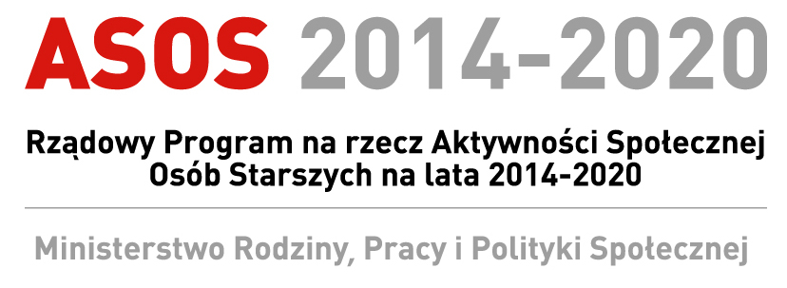
Projekt współfinansowany ze środków Ministerstwa Rodziny, Pracy i Polityki Społecznej w ramach Rządowego Programu na Rzecz Aktywności Społecznej Osób Starszych na lata 2014-2 §2
1. Uczestniczką/kiem projektu może być osoba, która spełnia łącznie
następujące warunki:
a) jest w wieku 60+;
b) mieszkająca na terenie powiatu radomskiego lub miasta Radomia
2. Podczas rekrutacji nie będzie brana pod uwagę płeć, sytuacja materialna,
przekonania religijne.
3. Preferowane będą osoby niepełnosprawne oraz osoby, które znajdują się
w procesie wykluczenia społecznego.
4. Do udziału w projekcie uczestnicy będą przyjmowani według kolejności
zgłoszeń
§ 3
Rekrutacja do Projektu

1.Za przeprowadzenie rekrutacji Uczestniczek/ów do Projektu odpowiedzialny
jest Animator projektu
2.Rekrutacja do projektu będzie prowadzona w sposób ciągły, do momentu
zrekrutowania wszystkich grup wraz z listami rezerwowymi.
3.Projektodawca może wznowić proces rekrutacji w przypadku rezygnacji
z udziału w projekcie większej liczby Kandydatów/tek.
4.Warunkiem zgłoszenia się do projektu jest podpisanie wypełnionego
formularza deklaracji uczestnictwa w projekcie
5.Kandydaci/tki z list rezerwowych zostaną zaproszeni do udziału w
projekcie w przypadku rezygnacji lub niedopełnienia warunków uczestnictwa
przez osoby wcześniej zakwalifikowane

§ 4
Uczestnictwo w Projekcie

1. Uczestnictwo w projekcie jest bezpłatne i dobrowolne.
2. Uczestnicy/czki zobowiązani są podpisać deklarację uczestnictwa oraz
przestrzegać zasad niniejszego Regulaminu. W przypadku
nieprzestrzegania Regulaminu Uczestnik/czka zostanie wykluczony/a z
udziału w Projekcie.
3. Uczestnik/czka projektu zobowiązana/y jest do regularnego uczestnictwa
we wszystkich zajęciach przewidzianych dla niej/niego w projekcie,
potwierdzanych każdorazowo podpisem na liście obecności. Dopuszcza
się nieobecność wyłącznie w wyjątkowych sytuacjach z ważnych
przyczyn. Nieobecność nieuzasadniona będzie skutkowała skreśleniem z
listy uczestników projektu.
Projekt współfinansowany ze środków Ministerstwa Rodziny, Pracy i Polityki Społecznej w ramach Rządowego Programu na Rzecz Aktywności Społecznej Osób Starszych na lata 2014-2

4. Uczestnik/czka Projektu zobowiązany jest do niezwłocznego poinformowania
Projektodawcy o wystąpieniu okoliczności skutkujących przerwaniem
udziału w projekcie
.

§5

PRAWA UCZESTNIKA PROJEKTU
1. Każdy uczestnik ma prawo do:
a. wsparcia personelu projektu;
b. zgłaszania uwag dotyczących form zajęć, spraw organizacyjnych, w
których uczestniczy, bezpośrednio kierownika projektu;
c. otrzymania materiałów i innych pomocy dydaktycznych do zajęć;
d. poczęstunku podczas zajęć, jeśli przewiduje takie działanie projekt i
jego budżet;

Postanowienia końcowe
1. Regulamin wchodzi w życie z dniem 01.04.2019r. i obowiązuje przez czas
trwania Projektu.
2. Projektodawca zastrzega sobie możliwość zmiany Regulaminu oraz jego
zapisów.

Projekt współfinansowany ze środków Ministerstwa Rodziny, Pracy i Polityki Społecznej w ramach Rządowego Programu na Rzecz AktywnośSpołecznej Osób Starszych na lata 2014-2

